EXCURSIONES – COSTA RICA

TOURS DESDE SAN JOSÉ

NOMBRE DE LA ACTIVIDAD | TARIFAS
NOMBRE DE LA ACTIVIDAD | SIMPLE | NIÑOS
Vip City Tour San Jose Am o Pm | 90 | 66
Tour a Isla Tortuga #3 | 228 | 166.8
Volcan Arenal & Baldi Hot Springs | 210 | 196.8
Combo Tour (Café Doka – Volcán Poas – Jardín Catarata la Paz) | 210 | 190.8
Volcán Poas / Doka / Grecia y Sarchí | 192 | 177.6
Volcán Irazú, Basílica de los Ángeles y Valle de Orosi | 174 | 152.4
Parque Nacional Manuel Antonio | 228 | 196.8
Canopy / Tirolesas | 180 | 165.6
Tour del Café Clásico | 72 | 50.4

TOURS DESDE CARIBE SUR (CAHUITA Y PUERTO VIEJO)

CARIBE SUR | TARIFAS
NOMBRE DE LA ACTIVIDAD | SIMPLE | NIÑOS
Tour Parque Nacional Cahuita (Snorkel y Caminata) | 130 | 95
Experiencia Kekoldi | 328 | 240
Tour de Chocolate y Catarata | 302 | 283
Caminata y Canoa en Punta Uva | 302 | 275
Bocas del Toro (Dia Completo) | 276 | 256

TOURS DESDE ARENAL (LA FORTUNA)

VOLCAN ARENAL | TARIFAS
NOMBRE DE LA ACTIVIDAD | SIMPLE | NIÑOS
Arenal 4 en 1: Puentes Colgantes o Safari Flotante + Caminata a la Cascada + Caminata al Volcán Sendero 1968 + Baldi Termales | 310 | 247
Arenal 2 en 1: Caminata al Volcán 1968 + Caminata a la Catarata | 176 | 142
Caminata al Volcán Arenal, Sendero 1968 | 92 | 74
Excursión al Río Celeste - Parque Nacional Tenorio | 175 | 139
Puentes Colgantes - Parque Místico | 97 | 78
Puentes Colgantes + Termales Baldi | 176 | 142
Excursión en bote por Caño Negro y Río Frío | 98 | 79
Safari Aventura con Flotador en Rio Peñas Blancas | 85 | 68
Excursión a la Catarata Rio La Fortuna | 103 | 83
Paseo Nocturno (Reserva Privada) | 61 | 30
Tour de Perezosos | 66 | 32

TOURS DESDE MONTEVERDE

MONTEVERDE: | TARIFAS
NOMBRE DE LA ACTIVIDAD | SIMPLE | NIÑOS
Teleférico, Canopy, Puentes - Guiado (TreeTopia) | 205 | 167
Teleférico, Canopy (TreeTopia) | 146 | 124
Teleférico y Puentes (Guiado) (TreeTopia) | 158 | 131
Tour Canopy o Tirolesa (Selvatura) | 102 | 71
Visita al Santuario de Perezosos (Selvatura) | 73 | 54
Visita al Jardín de Mariposas (Selvatura) | 47 | 37
Exhibición de Reptiles y Anfibios (Selvatura) | 47 | 37
Tour de Caminata a la Reserva Biológica de Monteverde | 119 | 92
Tour de noche Reserva Biológica Bosque nuboso de Monteverde | 79 | 71
Tour a Caballo | 112 | 103
Tour de Café, Caña & Chocolate | 103 | 79
Tour de Ranas | 71 | 64

TOURS DESDE MANUEL ANTONIO

MANUEL ANTONIO: | TARIFAS
NOMBRE DE LA ACTIVIDAD | SIMPLE | NIÑOS
Caminata en Parque Nacional Manuel Antonio (Deluxe) | 116 | 116
Rápidos en el río Savegre (Clase II / III) | 116 | 116
Tour de kayak en manglares | 83 | 83
Tour de kayak en manglares (Nocturno) | 94 | 94
Caminata Montaña y Cascada Tocori | 100 | 97
Tour en Catamarán al Atardecer (Iguana) | 100 | 97

TOURS DESDE GUANACASTE NORTE
TAMARINDO, CONCHAL, PAPAGAYO

GUANACASTE NORTE │ | TARIFAS
NOMBRE DE LA ACTIVIDAD | SIMPLE | NIÑOS
Volcán Arenal un Día y Aguas Termales Paradise Hot Springs | 322 | 262
Paseo en Bote por el Parque Nacional Palo Verde | 164 | 124
Safari en balsa y Llanos de Cortes | 191 | 143
Caminata Rincón de la Vieja y Recorrido por la Ciudad de Liberia | 256 | 223
Tour en Cuadriciclo (2 hrs Doble) | 226 | N.A
Tour en Cuadriciclo (2 horas individual) | 196 | N.A
Cuevas de Barra Honda | 216 | 182
Paseo a Caballo en Playa Blanca | 204 | 182
Tour en Catamarán Marly del Rey | 191 | 162

TOURS DESDE GUANACASTE SUR
PLAYA SAMARA Y CARRILLO

GUANACASTE SUR | NET RATES
NOMBRE DE LA ACTIVIDAD | SIMPLE | NIÑOS
Remo en Paddle de bahía a bahía (Playa Carrillo) | 139 | 110
Catamarán Seafari | 140 | 113

TOURS DESDE PACIFICO CENTRAL
PLAYA HERMOSA Y JACO

PACIFICO CENTRAL │ | NET RATES
NOMBRE DE LA ACTIVIDAD | SIMPLE | NIÑOS
Caminata en Parque Nacional Carara y Safari de Cocodrilos | 186 | 137
Caminata Guiada por el Parque Nacional Carara | 113 | 64
Safari Cocodrilos por el Rio Tárcoles | 139 | 102
Caminata guiada al Parque Nacional Manuel Antonio | 170 | 143
ATV Tour Single 2 horas - Con Transporte | 103 | N.A
ATV Tour Doble 2 horas - Con Transporte | 136 | N.A
Catarata Bijagual (Cabalgata) | 103 | 103
Tour de Canopy Los Sueños | 88 | 88

CONDICIONES:
Precio por persona,

City Tour en San Jose Am o Pm:
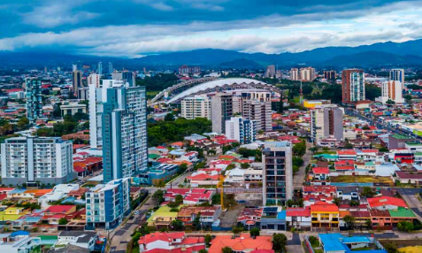
Nuestro exclusivo autobús turístico de dos pisos lo llevará al centro de San José desde su hotel para presenciar los principales hitos históricos de la ciudad para una experiencia cultural inmersita y panorámica y una mejor comprensión de la evolución de Costa Rica. Nuestros lugares favoritos para visitar en una caminata guiada en San José incluyen el preciado Teatro Nacional de Costa Rica (vestíbulo), el Museo de Arte, la Catedral Metropolitana, el antiguo y auténtico Mercado Central, el impresionante Museo del Oro (recorrido con almuerzo), una descripción detallada de la Monumento Nacional, y el influyente episodio histórico acontecido en la Plaza de la Democracia. Nuestro recorrido en autobús urbano VIP lo llevará de manera cómoda y segura a través de las calles estrechas y concurridas de San José, conduciendo por hermosas atracciones al aire libre de la ciudad. La ciudad viva es nuestro museo.

Incluye:
Autobús VIP de dos pisos + Bebida local natural de bienvenida + Guía bilingüe + Música folclórica + Almuerzo auténtico + Traslado de ida y vuelta al hotel + Visitas guiadas a pie a Museo del Oro , Museo de Arte, Catedral Metropolitana, Monumento Nacional, Mercado Central (compras) y Vestíbulo del Teatro Nacional.
** El tour PM no incluye visita al Museo de Oro **

Tour Isla Tortuga:
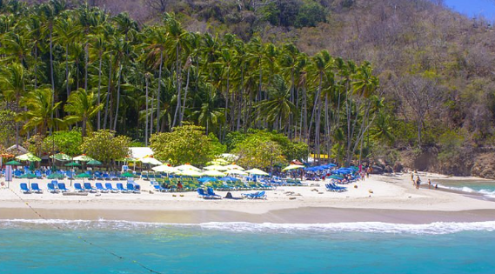
Descubre la magia de una Isla de ensueño, la isla Tortuga. Se encuentra ubicada en el Golfo de Nicoya, a 12 millas náuticas de Puntarenas, Isla Tortuga (llamada por los indígenas Tolinga) posee una extensión de 120 hectáreas y se mantiene como un bosque protegido; el cual, goza de la Bandera Azul Ecológica desde hace más de cinco años. Esta distinción se entrega a playas de nuestro país que poseen sus aguas libres de contaminación. Por su característica geográfica, sus aguas son de tono turquesa y son óptimas para nadar. Nuestro Catamarán cuenta con tres ambientes diferentes para su disfrute: el salón principal con aire acondicionado, sección de bar y vestidores; otra área es la proa con una maravillosa vista de todos los paisajes por donde navegaremos; y, nuestro deck superior, área acondicionada para su descanso; en la cual, se puede disfrutar de un amplio jacuzzi.
Incluye: Transporte terrestre, Guías bilingües, Desayuno, Transporte marítimo, Café, galletas frutas tropicales, Ceviche de pescado, Bebidas y Almuerzo

Volcán Arenal & Baldi Hot Spring:
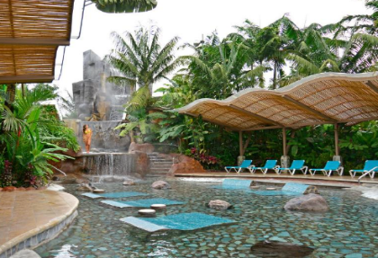
En ruta hacia el Volcán Arenal, haremos una parada en el famoso pueblo de Sarchí, conocido como el lugar de nacimiento de los artesanos de Costa Rica. Podrá apreciar muchas de las artesanías y recuerdos que Costa Rica tiene para ofrecer. Luego el viaje continuará atravesando diversas plantaciones con productos agrícolas, incluyendo fincas de piña y plátano, mangos, plantas ornamentales e incluso ranchos ganaderos hasta llegar al pequeño poblado de La Fortuna, y parando para disfrutar del almuerzo en un acogedor restaurante con un magnífica vista del volcán. Las instalaciones de Baldi proporcionaron 25 depósitos de agua mineral separados que fluyen naturalmente desde el volcán. Las aguas medicinales están certificadas por LNA (Laboratorio Nacional de Aguas), y las temperaturas oscilan entre 93 hasta 152, brindando al visitante una amplia gama de opciones que se ajustan a sus preferencias. Y para un final perfecto, antes de regresar a San José, se servirá una maravillosa cena con una gran vista del volcán para que no pierda la oportunidad de mirar el volcán de forma clásica.
Incluye: Traslado, Entrada, Guía, Almuerzo, Cena

Combo Tour (Café Doka – Volcán Poas – Jardín Catarata la Paz):
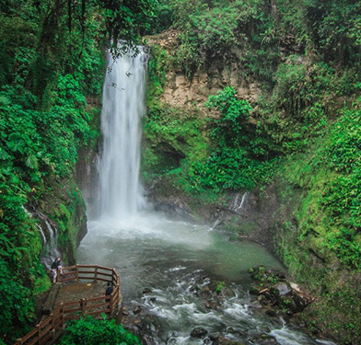
Visitaremos Doka Coffee Estate donde disfrutaremos de un tour de café en una plantación de café real donde aprenderemos las técnicas antiguas utilizadas por los expertos para producir algunos de los mejores cafés de Costa Rica y del mundo.
Luego del tour cafetero, continuaremos hacia el Parque Nacional Volcán Poás, donde hay un notable cambio de temperatura y exuberante vegetación del bosque nuboso. El Volcán Poás, es un estratovolcán activo de 2.708 metros (8.885 pies). El cráter del volcán tiene más de una milla de ancho y 1050 pies de profundidad.
Después de Poás, continuaremos hacia La Paz Waterfall Gardens pasaremos por senderos para caminar rodeados de una exuberante selva tropical. Aquí apreciaremos ríos blancos que fluyen, cascadas espectaculares, aves, mariposas, monos y colibríes. También hay exhibiciones educativas de animales para disfrutar, como el aviario, el observatorio de mariposas, el jardín de colibríes, el serpentario, la exhibición de gatos de la selva y la exhibición de ranas.
Incluye: Traslado, Entradas (Doka, Poas, La paz), Desayuno, Guía, Almuerzo

Volcán Poas / Café Doka / Pueblos de Grecia y Sarchí:
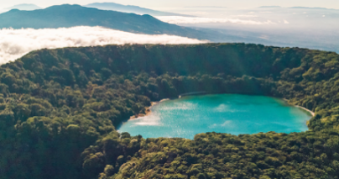
Es un recorrido relajante pero muy agradable en el que aprenderá sobre nuestra historia y tradiciones. También es una gran oportunidad para tomar un café y recuerdos para llevar a casa. Primero iremos a Doka Coffe Estate, donde tendremos un tour de café en una plantación de café real donde aprenderemos las técnicas ancestrales utilizadas por los expertos para producir algunos de los mejores cafés de Costa Rica y alrededor del mundo.
Después del tour del café disfrutaremos de un almuerzo buffet costarricense.
Luego continuaremos hacia Grecia, un pueblo muy típico y tradicional, donde admiraremos la iglesia de metal, un edificio que tiene una arquitectura rara, con techos altos, vidrieras ornamentadas y líneas clásicas. A continuación, visitaremos el pueblo de Sarchí, conocido como el lugar de nacimiento de los artesanos de Costa Rica. Podremos apreciar muchas de las artesanías y recuerdos que Costa Rica tiene para ofrecer, visitara una fábrica y una tienda de recuerdos administrada por los artistas locales.
Incluye: Traslado, Entradas, Guía, Almuerzo

Volcán Irazú, Basílica de los Ángeles y Valle de Orosi:
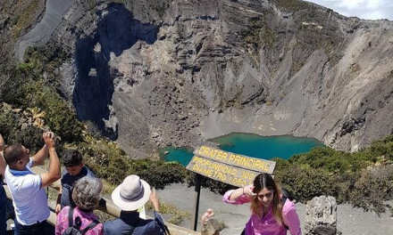
El recorrido comenzará con una caminata hacia el sur a lo largo de la Carretera Panamericana hasta llegar a la base del gigante "Iztaru" (un nombre de un pueblo indígena que estaba situado en los flancos del volcán, y un posible candidato como posible origen del nombre actual del Volcán Irazú).
A medida que descendemos a la ciudad de Cartago, nos detendremos en la Basílica de la Virgen de los Ángeles, un lugar de peregrinación famoso para muchos creyentes, algunos de los cuales viajan durante días o incluso semanas a pie, en una peregrinación de fe, hasta el lugar.
A continuación, después de visitar la Basílica, haremos una visita a hacia el Valle de Orosi, una zona que desborda de una belleza inigualable. Podremos visitar una de las pocas iglesias coloniales que quedan y haremos una parada para disfrutar de un sabroso almuerzo típico en uno de los restaurantes locales.
Incluye: Traslado, Entradas (Volcán Irazú, Jardines), Guía, Almuerzo

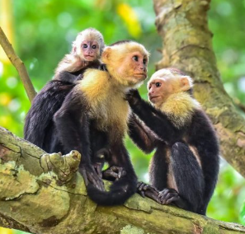
Parque Nacional Manuel Antonio:
Relájate y disfruta de la playa natural y la selva tropical.
El Parque Nacional Manuel Antonio es considerado uno de los parques más hermosos de Costa Rica. En este recorrido, visitará playas vírgenes, con arrecifes de coral, bordeadas por una exuberante vegetación y las maravillas naturales de la selva tropical. Las playas de Manuel Antonio son muy codiciadas como algunas de las mejores que Costa Rica tiene para ofrecer.
De camino al Parque Nacional Manuel Antonio, viajará a lo largo de la costa disfrutando de vistas panorámicas, incluidas las plantaciones de palma africana. Dado que el acceso al parque en sí está cerrado a los vehículos, caminará hasta la reserva, cruzando un arroyo. Una vez en el parque, simplemente puede relajarse y disfrutar de la playa, tomar el sol o caminar por los senderos del parque lo que le permitirá observar la abundante flora y fauna de Manuel Antonio. Se pueden ver varias especies de monos, iguanas, aves y posiblemente incluso el perezoso de tres dedos.
Incluye: Traslado, Entradas, Guía, Desayuno, Almuerzo

Canopy / Tirolinas:
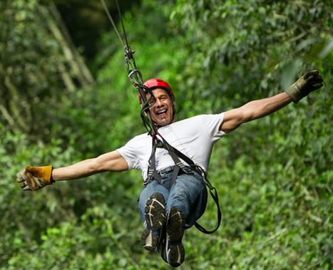
Transportado de forma segura por un sistema de tirolesas, se elevará ingrávidamente a través de la extensión de bosque virgen que sustenta el recorrido y se encontrará en intimidad con los hábitats de la distinta vida silvestre del bosque nuboso de Costa Rica.
El Canopy Tour de San Luis también presenta el Elevador, una característica emocionante que eleva de manera segura a los visitantes por encima del dosel del bosque, otorgando una vista suprema del área circundante.
Si bien el disfrute del cliente es el objetivo principal, San Luis Canopy Tour garantizar la seguridad sobre todo como un principio clave: todo el personal y las instalaciones cuentan con certificaciones actualizadas del Instituto de Turismo de Costa Rica.
Incluye: Traslado, Tour de Canopy, Guía, Almuerzo

Tour de café clásico:

En el Tour del Café Clásico, los expertos le guiarán a través del ciclo de vida del café gourmet. Empezando por el vivero, seguirá el ciclo de crecimiento hasta la cosecha y la selección de los mejores granos. Aprenda cómo el clima único de Costa Rica y sus diversos paisajes proporcionan las condiciones perfectas para el crecimiento de los granos de café gourmet.
A continuación, déjese llevar por el inconfundible olor de nuestra tostadora de café y descubra cómo las diferentes técnicas de tueste afectan a los granos y a la infusión. Le revelaremos los secretos de tueste y envasado que nos permiten ofrecer el mejor café de Costa Rica desde la plantación hasta su taza, en cualquier parte del mundo. Aprenda cómo los expertos prueban o "catan" el café para identificar y clasificar el café gourmet, y tal vez intente "romper la taza" usted mismo. Por último, rodeado de nuestro paraíso tropical al aire libre y mientras escucha música tradicional, podrá disfrutar de un almuerzo buffet con ingredientes locales en nuestro Restaurante Don Próspero. Visite nuestro bar de café para pedir y disfrutar de una bebida de café perfectamente elaborada. Recorra nuestra tienda de la fábrica y la tienda de regalos, y permítanos enviarle recuerdos y café fresco a su casa para recordarle su aventura cafetera en Costa Rica
Incluye: Traslado, Visita al Almacigo y plantación de café, Planta Tostadora- demostración profesional de captación, Presentación sobre la Historia del café, degustación de toda las variedades de café y Chocolate, Entrada al mariposarío y a La granjita.

Tour Parque Nacional Cahuita:
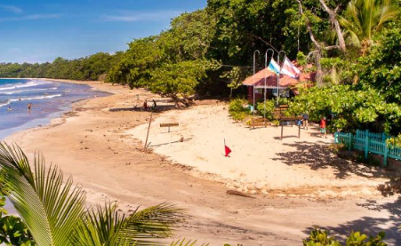
Este tour se desarrolla en una lancha con capacidad para 15 personas, capitán y guía, alrededor del Parque Nacional de Cahuita; donde se podrán practicar snorkeling de dos horas aproximadamente en el Arrecife de Coral de mayor importancia de Costa Rica, observando: 35 especies distintas de corales, 123 especies de peces tropicales, 3 especies de Tiburones, 6 especies de morenas, 3 especies de erizos, 140 de moluscos, 44 de crustáceos, 128 de algas, Tortugas marinas, pepinos de mar, esponjas de mar, langostas, camarones, entre otros. Se les dará el equipo de snorkeling (máscara, patas de rana y el tubo).
Después del snorkeling se le brindará un refrigerio a base de frutas tropicales de la temporada y agua fresca en botella, para luego iniciar la segunda etapa del tour la cual es: la caminata con interpretación de sendero, el guía los llevara por diferentes puntos entre Punta Cahuita y el pueblo de Cahuita (3,5 km) observando varios tipos de serpientes (boas, bocarada, terciopelos, oropel, micas, etc.) Perezoso, monos cara blanca, aulladores, osos hormigueros, armadillos, mapaches, mariposas morphos azules y otras, aves y muchas cosas más como: plantas medicinales, orquídeas, árboles, helechos, bromelias, vertebrados, invertebrados, moluscos de tierra y mar etc.
Incluye: Agua en botella, refrigerio a base de frutas tropicales, capitán, guía bilingüe, seguros, Transporte ida y vuelta - Hotel, Almuerzo caribeño
Que llevar: Mascarilla o careta acrílica, traje de baño, paño, sombrero, bloqueador solar, repelente, cámara de fotos, tenis o sandalias,

Experiencia Kekoldi:
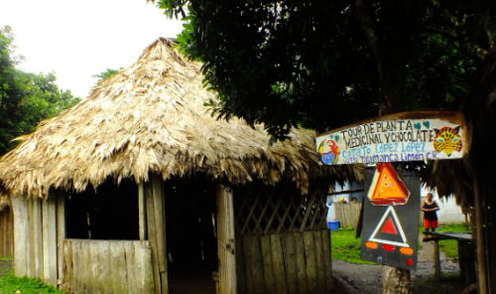
En este tour pasamos por la finca de iguanas y jardín de plantas medicinales de la reservación indígena KEKOLDY, lugar donde una familia indígena se dedica a la reproducción de la Iguana Verde, especie que se encontraba en vías de extinción y gracias a iniciativas como estas se ha estado recuperando. Luego nos dirigimos a una pequeña finca ubicada en la Reserva Indígena Bribri, donde brindarán una demostración de la producción del chocolate.
El cacao dentro de la cultura Bribri es muy importante ya que ellos lo usan como purificación, alimento y medicina y luego realizarán un breve recorrido para ver las plantas medicinales, obtención de fibra y el proceso de teñido.
En la última etapa del tour visitamos una catarata donde podrán tomar un baño y un pequeño refrigerio a base de frutas.
Incluye: Transporte, round-trip al hotel (hoteles de zona de Puerto Viejo o Cahuita) - Agua potable - Guía bilingüe - Refrigerio a base de frutas - Entrada a los diferentes lugares - Almuerzo caribeño

Tour de Chocolate y Catarata:
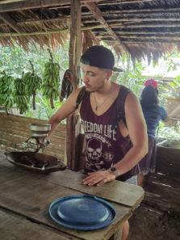

El Caribe Sur es es conocido por la cosecha de árboles de Cacao. El Territorio Indígena Bribri Talamanca es uno de los cuatro territorios indígenas costarricenses de la etnia Bribri donde aprenderemos más sobre cómo se elabora el chocolate. Luego de esto, visitaremos una de las cascadas más espectaculares de la zona.

Incluye: Transporte, round-trip al hotel (hoteles de zona de Puerto Viejo o Cahuita) - Agua potable - Guía bilingüe - Frutas

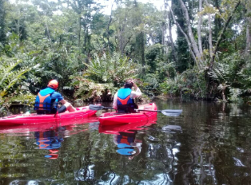
Caminata y Canoa en Punta Uva:
Punta Uva es catalogada por muchos viajeros como el lugar más hermoso de Puerto Viejo. Comenzaremos este recorrido recibiendo primero una valiosa información de seguridad de nuestro guía y luego nos aventuraremos en un hermoso viaje en kayak. Paralelamente a una costa llena de cuevas y la selva tropical más increíble, remaremos río arriba a través de la hermosa selva tropical donde puedes esperar ver monos, perezosos, tucanes, tortugas de río, iguanas y otras tortugas. iguanas entre otros animales. Su guía profesional le brindará muchas ideas interesantes sobre este hermoso ecosistema. De regreso a la playa, iniciaremos nuestra caminata hacia la fantástica vista panorámica de Punta Uva.
Incluye: Transporte, round-trip al hotel (hoteles de zona de Puerto Viejo o Cahuita) - Agua potable - Guía bilingüe - Frutas

Bocas del Toro:
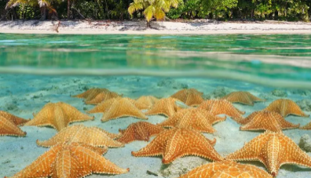
El Tour se inicia en los respectivos hoteles a las 6:00.a.m. se desayuna en Sixaola o en Changuinola, se realizan los trámites migratorios respectivos. A las 8:00 a.m. se sale de Guabito, Se traslada luego Almirante, donde nos espera una lancha rápida para llevarnos a la Isla Colón llegando a las 9:30 a.m. En la opción (a) se desplaza por vía terrestre hasta el otro extremo de la isla para visitar la Playa de las Estrella Gigantes y disfrutar de la playa. Se almuerza en restaurante Doña Juani, regresando con un breve City Tour por isla Colón, retornando a Costa Rica alrededor de las 3 de la tarde hora Panamá.
Incluye: Transporte Terrestre y acuático desde Costa Rica a Panamá round trip - Almuerzo - Guía - Tramites fronterizos - tour privado con bote de fibra de vidrio, Techo y motor de 75Hp - Equipo de Snorkeling - Hielera (con refrigerio: Agua potable, emparedados, galletas y refrescos
Que llevar: Vestido de baño, toalla para la playa., bloqueador solar, repelente, sombrero, lentes de sol, sandalias o tenis, crema para la piel, cámara fotográfica, binoculares
Importante: No incluye el impuesto de salida y entrada de Cota Rica $9 por persona por vía.

Arenal 4 en 1: Puentes Colgantes o Safari Flotante + Caminata a la Cataratas + Caminata al Volcán 1968 + Baldi Termales
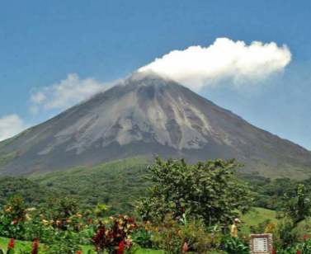
Paquete Uno: Puentes Colgantes Más de 2.5 Km. de senderos en el bosque lluvioso, 15 puentes entre 5 y 100 m de largo y hasta 70 m de altura. Este recorrido está lleno de flora, fauna y grandiosas vistas del Volcán Arenal. (Zapatos cerrados tipo caminata o tennis son mandatorios, el parque no permitirá el ingreso a los senderos a aquellos pasajeros que usen sandalias o zapatos que no cubran por completo sus pies.)

Paquete Dos: Safari Float Disfrute la vista y los sonidos del trópico. Experimente su tranquilidad mientras rema corriente abajo sobre el río Peñas Blancas. ¡Monos, perezosos, iguanas, cocodrilos y un gran número de aves tropicales nos esperan!

El resto del Día: Catarata Río Fortuna De regreso a La Fortuna, el microbús nos lleva hacia la catarata, aquí tendremos una vista de sus 70 mt de altura y una caminata de 600 m hasta la base. (Llevar ropa de baño, toalla y zapatos especiales para agua ya que el fondo del río es pedregoso.). Luego, a almorzar a una finca de producción orgánica cerca de La Fortuna. Arenal Conservación Área A las 3:00 p.m., continuamos hacia el Parque Nacional V. Arenal, aquí el guía contará sobre la historia natural y geológica del volcán, caminar por un sendero de lava sólida y disfrutar una excelente vista del Lago y Volcán Arenal.

Baldi Termales: Al salir del parque, se hace un recorrido de 20 min. aprox. hasta las aguas termales, aquí los clientes pueden disfrutar de los baños y cataratas de aguas termales. Al final del día, una deliciosa cena buffet antes de regresar a los hoteles.
Duración: 7:30 a.m. hasta 9:00 p.m. aprox.
Incluye: Transporte, Guía naturalista, Entradas de Parques, Agua embotellada, Almuerzo y Cena.
Que llevar: pantalón largo, zapatos para caminata, zapatos para agua, ropa de baño, cámara, binoculares, protector solar, repelente, un abrigo ligero e impermeable.

Arenal 2 en 1: Caminata al Volcán 1968 + Caminata a la Cataratas:
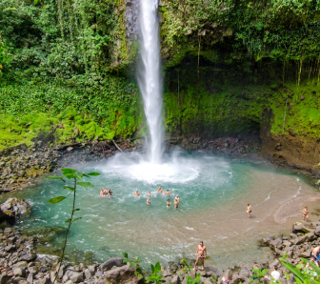
Ya listos vamos a caminar en diferentes tipos de terreno tales como zonas de pastizales, un humedal escondido en las faldas del volcán y por supuesto los senderos de lava donde es necesario estar en buena condición física para disfrutar por completo de la vegetación y en donde además, tendremos la oportunidad de conocer la fauna local.
Al final del sendero y ya un poco cansados, llegaremos al observatorio del parque Arenal 1968, en donde disfrutaremos de un bien merecido aperitivo y bebidas, descansaremos mientras disfrutamos de las vistas del volcán luego ira hacia
La Catarata Río La Fortuna, es un lugar donde más de 4000 ml de precipitación al año le dan la oportunidad de disfrutar de esta majestuosa caída de más de 70 metros de altura, una caminata de 500 metros de descenso le dará la oportunidad de verla desde su base donde una "piscina natural" le espera si desea nadar en el agua fresca del río La Fortuna.
Incluye: Transporte, Guía, Entrada, Almuerzo, Cena y Refrigerio

Caminata al Volcán Arenal, Sendero 1968:
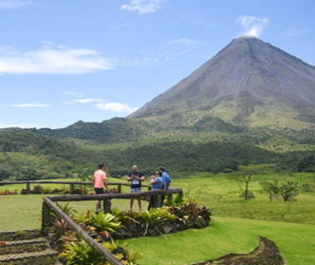
Ya listos vamos a caminar en diferentes tipos de terreno tales como zonas de pastizales, un humedal escondido en las faldas del volcán y por supuesto los senderos de lava donde es necesario estar en buena condición física para disfrutar por completo de la vegetación y en donde además, tendremos la oportunidad de conocer la fauna local. También encontrarás un increíble mirador cerca del volcán donde te hallarás caminando sobre antiguos flujos de lava convertidos en piedra, y además vistas del lago y paisajes como en ningún otro sitio en Arenal. El guía les dará interesante información sobre el lugar, la fauna oculta entre los árboles y arbustos y por supuesto sobre el volcán Arenal.
Al final del sendero y ya un poco cansados, llegaremos al observatorio del parque Arenal 1968, en donde disfrutaremos de un bien merecido aperitivo y bebidas, descansaremos mientras disfrutamos de las vistas del volcán para luego retomar nuestro viaje de regreso a los hoteles.
Incluye: Transporte, Guía, Agua embotellada, Refrigerio y Entrada.

Excursión al Río Celeste - Parque Nacional Tenorio:
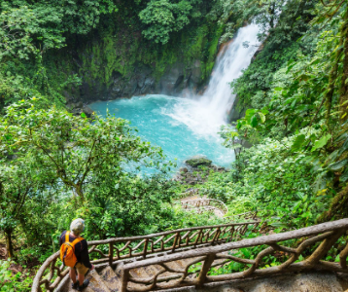
Desde las entrañas del Volcán Tenorio misteriosas fumarolas transforman la unión de los ríos Buena Vista y Roble en una corriente azulada, dando así vida a uno de los fenómenos más extraordinarios de la naturaleza: “Río Celeste”. Dentro de su corriente se encuentran aguas termales (no se permite nadar), recodos de tranquilidad azulada y una catarata de belleza singular, todo rodeado por variada flora y fauna.
Este tour sale desde La Fortuna a las 7:30 a.m. aprox. Una vez en el Parque Nacional Volcán Tenorio se iniciará una caminata de aproximadamente 5.5 km (2.5 a 3 horas aprox.), a través del bosque tropical lluvioso. Nuestra primera visita en este parque lleno de ricas y mágicas maravillas naturales será la catarata Río Celeste, una vista esplendorosa y particular por su color. Siguiendo el recorrido por los senderos, se tendrá la oportunidad de ver exuberante vegetación y fauna y continuando la caminata a través del bosque se llegará a Los Teñideros, es aquí donde dos corrientes de agua cristalina se unen y se transforman en una sola del color del cielo. Al final de la caminata se disfrutará de un delicioso almuerzo típico, repondremos un poquito de fuerzas para luego regresar a los hoteles de Fortuna.
Incluye: Transporte, Guía, Entrada, Almuerzo, Bebidas (NO alcohólicas) y Galletas.

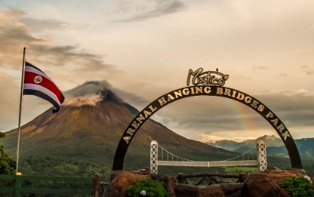
Puentes Colgantes - Parque Místico:
Arenal Místico Park es una de las más reconocidas atracciones turísticas en La Fortuna, a solo 4 km (2.5 millas), al oeste de Tabacón, dentro de una reserva privada de 250 Ha (618 acres) de bosque primario. La visita ofrece a los amantes de la naturaleza una travesía sobre 15 puentes entre los 5 y 100 metros de longitud que en un circuito de 3 km. de senderos que atraviesan el bosque tropical húmedo. Los puentes están construidos en aluminio, acero galvanizado y concreto, para mayor seguridad de los visitantes y cumpliendo con los más altos estándares internacionales de seguridad. Acompañados de un guía naturalista que mediante la historia natural abrirá las puertas al fascinante mundo multicolor del Bosque Tropical Húmedo, este es un tour en el que las imponentes vistas desde los puentes más altos son el aderezo de una aventura sin igual.
Incluye: Transporte, Guía, Agua y Entrada a los puentes.

Puentes Colgantes + Termales Baldi:
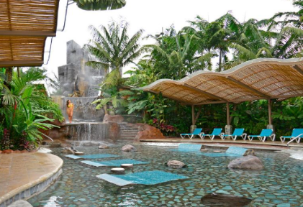
La visita ofrece a los amantes de la naturaleza una travesía sobre 15 puentes entre los 5 y 100 metros de longitud que en un circuito de 3 km. de senderos que atraviesan el bosque tropical húmedo. Los puentes están construidos en aluminio, acero galvanizado y concreto, para mayor seguridad de los visitantes y cumpliendo con los más altos estándares internacionales de seguridad.
Acompañados de un guía naturalista que mediante la historia natural abrirá las puertas al fascinante mundo multicolor del Bosque Tropical Húmedo, este es un tour en el que las imponentes vistas desde los puentes más altos son el aderezo de una aventura sin igual.
Al finalizar la caminata, un poco cansados, le llevaremos en la microbús durante 20 o 25 minutos hacia el balneario de aguas termales Baldi, para que se relaje en las distintas piscinas de agua mineral y escoja entre las distintas temperaturas la que resulte más agradable. Baldí es un lugar de lindos acabados de aspecto natural, perfecto para relajarse y también divertirse. Es excelente para familias con adolescentes y niños. Este lugar ofrece 25 piscinas de aguas termales naturales así como toboganes de aguas para niños y adultos.
Incluye: Transporte, Guía, Agua embotellada, Entrada de parque & aguas termales y cena.

Excursión en bote por Caño Negro y Río Frío:
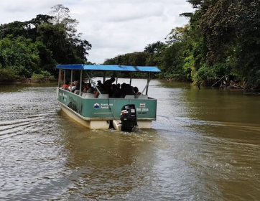
El Refugio de Vida Silvestre Caño Negro y el Río Frío conforman una zona húmeda considerada de las más ricas en biodiversidad en toda Costa Rica, es posible encontrar en el área gran variedad de aves residentes y migratorias, además, tres especies diferentes de monos, iguanas, perezosos, caimanes y también tortugas.
El tour inicia cuando recogemos a todos los “Amantes de la Naturaleza” en los diferentes hoteles para un recorrido de 1 ½ horas hacia Los Chiles, un pequeño pueblo ubicado a 4 km. de la frontera con Nicaragua, allí abordaremos la lancha para un viaje de 2 1/2 horas a través del Bosque Tropical Lluvioso. A lo largo del río es posible observar monos congós, monos araña, monos cariblancos, también el perezoso de tres y algunos reptiles como caimanes, basiliscos y tortugas. El tour incluye un delicioso almuerzo típico costarricense, acompañado de frutas de la región y refrescos naturales.
Incluye: Transporte, Guía bilingüe (Inglés-Español), Tour en bote, Almuerzo típico, Agua embotellada y Galletas.

Safari con Flotador:
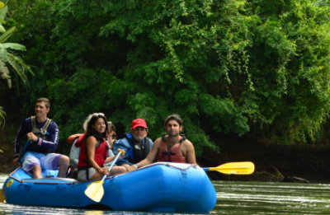
Disfrute la vista y los sonidos del bosque tropical, su tranquilidad mientras remamos por el Río Peñas Blancas. ¡Monos, iguanas, perezosas, cocodrilos y un gran número de aves tropicales nos esperan! Usted podrá apreciar las maravillas del río Peñas Blancas y el bosque que lo rodea mientras navegamos sin motor, de esta forma podrán disfrutar de un silencioso viaje tomando fotografías de los alrededores.
En el camino de regreso a La Fortuna el tour hará una parada para una degustación de chocolate, una experiencia única que despertará sus sentidos y lo sumergirá en la experiencia gastronómica más dulce de la zona. Poco a poco el intenso aroma alcanzará sus sentidos mientras toma las semillas de cacao para sentir, oler y saborear su esencia.
El viaje continúa a través de esta experiencia sensorial y además se bebe una infusión relajante, al moler su propio chocolate 100% puro, así como también otras delicias típicas.
Incluye: Transporte, Guía naturalista, Degustación y Botella de agua.

Excursión a la catarata La Fortuna:
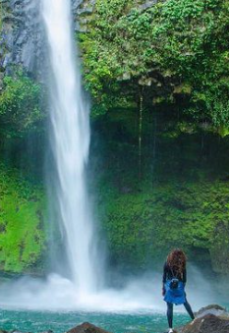
La Reserva Catarata Río La Fortuna, es un lugar donde más de 4000 ml de precipitación al año le dan la oportunidad de disfrutar de esta majestuosa caída de más de 70 metros de altura, una caminata de 500 metros de descenso le dará la oportunidad de verla desde su base donde una "piscina natural" le espera si desea nadar en el agua fresca del río La Fortuna. Desde La Fortuna centro, haremos un recorrido de 5 ½ Km para llegar ante la presencia de un recurso natural de gran belleza escénica por las características hidrográficas, formación del suelo y el relieve, sumado a un clima tropical lluvioso que permite la existencia de una flora y fauna sumamente diversa.
Incluye: Transporte, Guía, Entrada, Botella de agua y Almuerzo.

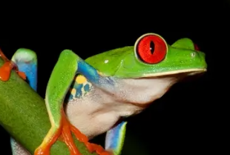
Paseo Nocturno:
Vive la experiencia del único santuario natural de ranas de La Fortuna por la noche, cuando las coloridas ranas y otros animales salvajes de la selva tropical son más activos y más fáciles de observar. En menos 28 especies de ranas han convertido su hogar en los Oasis del Arenal. La familia Rojas Bonilla mantiene cuidadosamente las plantas autóctonas del Arenal, para crear el hábitat adecuado para las ranas, en esta reserva privada de vida silvestre de estanques alimentados con agua fresca de manantial; dentro de un refugio de selva tropical que conecta las zonas tropicales del Volcán Arenal y el río Burio. El paseo nocturno continúa más allá de las charcas de las ranas por caminos llanos inmersos en la ruidosa selva tropical de la noche.
Incluye: Linternas, Transporte, Guía naturalista certificado, Agua.

Tour de Perezosos:
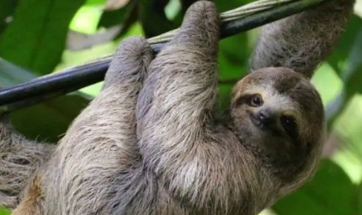
Este tour le traerá de cerca y personal, las más adorables, criaturas peludas, ya que simplemente pasar el rato entre las copas de los árboles cerca del Volcán Arenal. El perezoso es uno de nuestros iconos más temibles aquí en las selvas tropicales de Costa Rica y este tour ha sido desarrollado para los entusiastas de la naturaleza que quieran dar un paseo por la pintoresca zona del Volcán Arenal. Zona del Volcán Arenal mientras su guía profesional y bilingüe profesional y bilingüe encuentra los escondites favoritos de los perezosos de 2 y 3 dedos.
Incluye: Transporte desde/hasta el hotel de sus clientes, Guías naturalista, desayuno (tour de la mañana) Merienda casera costarricense (tour de la tarde).

Teleférico, Canopy, Puentes - Guiado (TreeTopia):
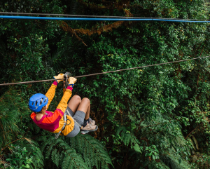
Combinación completa de aventura y contacto con la naturaleza. El recorrido del tour empieza con el Sky Walk, recorrido que combina senderos y puentes en suspensión, con longitudes de hasta 300 metros y alturas que sobrepasan el dosel del bosque. El recorrido nos permite apreciar la riqueza y diversidad de flora y fauna de la zona. Posteriormente realizamos el Teleférico que sube hasta la División Continental y una de las montañas más altas de la zona de Monteverde, recorre un total de 800 metros de un punto a otro, con una duración de 15 minutos y con la posibilidad de hacer paradas intermedias para la observación del bosque nuboso. Se llega a una plataforma de observación y desde allí empieza la aventura en el Canopy. Sistema de tirolinas, que pone a su disposición la posibilidad de observar el bosque nuboso y sus paisajes desde un ángulo diferente, con seguridad total e innovaciones en sus servicios. Son diez cables transversales con un recorrido total de casi 4 Km. con tamaños que van desde los 330 hasta los 750 metros de largo y alturas de 50 hasta los 160 metros, cinco torres o plataformas de observación que sobrepasan la copa de los árboles brindando una vista panorámica hacia las Zonas de San Carlos, Puntarenas y Guanacaste (Vertiente norte y Golfo de Nicoya).
Incluye: Traslado, Guía, Entrada
Restricciones: Edad mínima para Canopy 5 años. Las personas con pesos mayores a 300 libras serán evaluadas por nuestro personal

Teleférico, Canopy (TreeTopia):
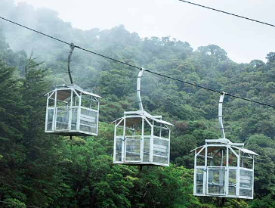
El recorrido del tour empieza con el Teleférico que sube hasta la División Continental y una de las montañas más altas de la zona de Monteverde, recorre un total de 800 metros de un punto a otro, con una duración de 15 minutos y con la posibilidad de hacer paradas intermedias para la observación del bosque nuboso. La capacidad por cabina es de 6 personas cada una. Se llega a una plataforma de observación y desde allí empieza la aventura en el Canopy.
Es un sistema de tirolinas, que pone a su disposición la posibilidad de observar el bosque nuboso y sus paisajes desde un ángulo diferente, con seguridad total e innovaciones en sus servicios. Son ocho cables transversales con un recorrido total de casi 4 Km. con tamaños que van desde los 330 hasta los 750 metros de largo y alturas de 50 hasta los 160 metros, cinco torres o plataformas de observación que sobrepasan la copa de los árboles brindando una vista panorámica hacia las Zonas de San Carlos, Puntarenas y Guanacaste (Vertiente norte y Golfo de Nicoya).
Incluye: Traslado, Guía, Entrada
Restricciones: Edad mínima para Canopy 5 años. Las personas con pesos mayores a 300 libras serán evaluadas por nuestro personal

Teleférico y Puentes (Guiado) (TreeTopia):
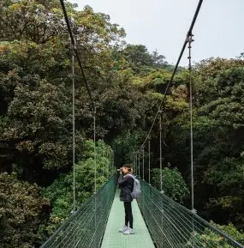
Puentes ofrece una introducción más pacífica a la exploración del Bosque Nuboso de Monteverde en un sendero de circuito de 2,5 km (1,5 millas) que serpentea a través de distintos niveles del ecosistema maravillosamente diverso. Utiliza estos senderos y una serie de puentes colgantes para una experiencia personal con la flora y la fauna del dosel del bosque. Caminará profundamente en estos bosques tropicales mágicos para admirar la naturaleza desde una perspectiva distinta. Cruzando puentes colgantes con vistas completas del dosel del bosque, y desde el suelo del bosque por senderos bien mantenidos, un guía naturalista le indicará la fascinante vida vegetal y animal. Los senderos incluyen algunas superficies irregulares y varios ascensos y descensos.
Incluye: Traslado, Guía, Entrada

Tour Canopy (Selvatura):
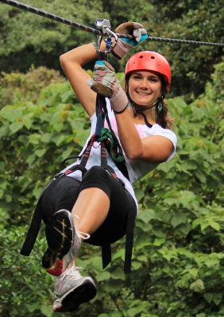
En este recorrido, los visitantes cruzan el dosel único de nuestro bosque nuboso suspendidos sobre los árboles mientras están sujetos a cables de alta capacidad de peso y utilizan equipos de escalada especializados. Esto proporciona una experiencia y sensaciones maravillosas solo comparables a volar por el bosque.
Este tour no solo combina la emoción de una de las aventuras más seguras y populares de Costa Rica, sino que también proporciona un punto de vista único del bosque nuboso que en el pasado estaba reservado solo a ciertos científicos lo suficientemente valientes como para trepar hasta las copas de los árboles
Incluye: Traslado, Guía, Entrada.

Visita al Santuario de Perezosos (Selvatura):
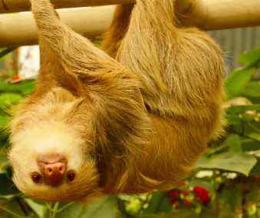
El santuario nació a través de la cooperación con Caribbean Sloth Sanctuary, una fundación que comparte la visión de conservación, y ha trabajado en el rescate, conservación, reintroducción y monitoreo de perezosos en su hábitat natural durante más de 20 años. Tendrán una experiencia cercana con unos 20 especímenes de perezosos. Hemos diseñado una exhibición natural donde los perezosos pueden deambular libremente entre senderos especialmente creados para ellos entre los árboles y el follaje de la exhibición. Esto proporciona una distancia segura que permite la observación y, al mismo tiempo, evita tanto estrés en los animales como sea posible. Estos hermosos mamíferos han llegado a nuestro santuario como refugiados de los efectos de la caza furtiva, destrucción del hábitat, orfanatos, enfermedades y accidentes entre otras razones que les impiden ser reintroducidos a su hábitat natural.
Incluye: Traslado, Guía, Entrada.

Visita al Jardín de Mariposa (Selvatura):
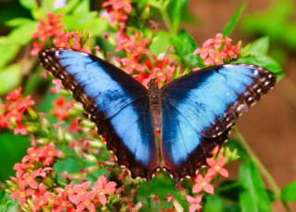
Selvatura Park ofrece uno de los jardines de mariposas más grandes de las Américas, con un área de 90 metros de largo por 28 metros de ancho y 15 metros de alto, un gran domo cubierto por una estructura especial que ayuda a controlar la temperatura dentro del jardín, lo que nos permite albergar más de 30 especies diferentes de mariposas de diferentes altitudes y climas que se encuentran en toda Costa Rica. Mientras disfruta de los exuberantes jardines y el contacto cercano con nuestra gran población de mariposas.
Incluye: Traslado, Guía, Entrada.

Exhibición de Reptiles y Anfibios (Selvatura):
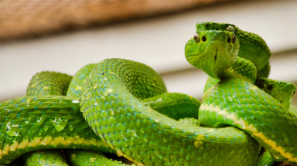
Lo invitamos a venir a la exhibición de reptiles y anfibios, un recorrido en el cual podrá observar algunos de los más hermosos ejemplares vivos de lagartijas, serpientes y ranas de todo Costa Rica viviendo en óptimas condiciones dentro de un terrario personalizado que emula el hábitat de cada especie.
Se trata de una exposición única en su tipo que ofrece una vista de 360 ° de cada terrario y ofrece una experiencia visual más amplia y natural. Aprenda sobre la herpetología de Costa Rica mientras lo acompaña un guía especializado durante su visita a nuestras hermosas instalaciones.
Incluye: Traslado, Guía, Entrada.

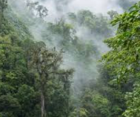
Tour caminata a la Reserva Biológica Monteverde:
La Reserva Biológica Bosque Nuboso Monteverde es una de las reservas más famosas del mundo e importantes en Costa Rica debido a las actividades de conservación y las investigaciones científicas. Fundada en 1972 y con una extensión de 3,500 hectáreas, posee el 2.5% de la biodiversidad mundial. Las condiciones geográficas, topográficas y climáticas de la Reserva de Monteverde han favorecido la sorprendente biodiversidad. En sus bosques encontramos cuatro “Zonas de Vida Ecológicas”, las cuales dan vida a diferentes ecosistemas habitados por centenares de especies de mamíferos, pájaros, mariposas, anfibios, reptiles, insectos y arácnidos, así como una gran variedad de plantas como los musgos, epitafios, lianas y árboles comunes del bosque nuboso
Incluye: Entrada, Guía naturalista bilingüe certificado, Transporte

Tour de noche Reserva Biológica Monteverde:
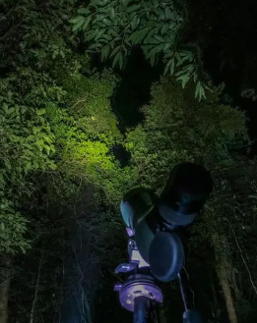
La visita nocturna a la Reserva de Monteverde es una excelente oportunidad para conocer la diversidad biológica de la zona desde otra perspectiva. Durante la noche, muchas especies emergen y hacen un gran despliegue de actividad única en la cual, la oscuridad, el imponente bosque nuboso y nosotros seremos testigos. La caminata comienza en la Galería Colibrí y recorre una distancia aproximada de 1 milla (1.6 km), durante el recorrido se pueden observar diferentes insectos, aves y mamíferos nocturnos.
Horario: 6:00 pm Pick up: 5:30pm.
Incluye: Entrada, Guía naturalista bilingüe certificado y Transporte

Tour de Caballo:
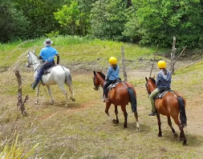
Este extraordinario tour se realiza en una finca privada de 80 hectáreas con senderos especiales para los caballos, lo cual brinda mayor seguridad a los turistas. Durante la cabalgata podremos observar bosques, campos abiertos, plantaciones de café y banano, así como espectaculares vistas al Golfo de Nicoya.
Se recomienda que el peso máximo no sea mayor de 200 libras, Niños mayores de 5 años.
Incluye: Guía bilingüe, Transporte.

Tour de Café, Caña & Chocolate:
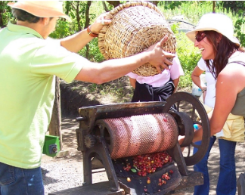
Este tour destaca lo mejor de las tradiciones y la cultura de Costa Rica, explicando cómo una pequeña semilla se convierte en una de las bebidas más famosas del mundo. Durante el recorrido, observaremos la plantación de café, caña de azúcar y cacao con el fin de aprender acerca de cada proceso.
Esta es una oportunidad en la que los amantes del café, descubriremos lo que hay detrás de cada taza de café.
Incluye: Entrada, Guía bilingüe, Bocadillos típicos, Café, Transporte.

Tour de Ranas:
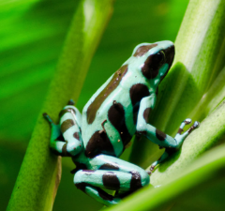
Este recorrido consta de una exhibición de 28 especies de ranas y sapos únicos del trópico de Costa Rica, es el lugar ideal para conocer las famosas ranas “Blue Jeans” y la “Ojos Rojos”. Los terrarios recrean de forma casi perfecta el hábitat de cada especie, esto ha propiciado la satisfactoria procreación de las ranas. Los terrarios se encuentran bajo techo, lo que convierte el tour en una excelente opción para un día lluvioso.
Incluye: Entrada, Guía bilingüe, Transporte.

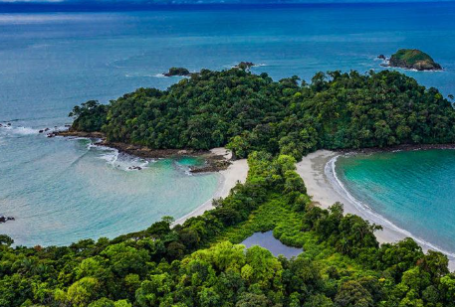
Visita al Parque Nacional Manuel Antonio Deluxe:
Los especialistas en Manuel Antonio le brindan el privilegio de experimentar la principal atracción turística de Costa Rica: el Parque Nacional Manuel Antonio. El ritmo de esta aventura está determinado por el consenso de las habilidades e intereses de su grupo. Hay una gran cantidad de vida silvestre que querrá detenerse para observar y aprender todo sobre su hábitat natural. Observa dos especies de perezosos, tres especies de monos que viajan a través del dosel de los árboles, mientras osos hormigueros nocturnos y varios tipos de serpientes no venenosas que descansan en la selva tropical.
Escucha las canciones de los diferentes pájaros mientras se deslizan por encima de tu grupo, buscando curiosamente la aventura. Vamos a disfrutar de alguna fruta fresca y refresco natural, mientras nos detenemos para disfrutar de la idílica belleza de Playa Manuel Antonio, con sus blancas arenas y verde bosque tratando de llegar a la espuma de las olas que le dan forma a este Parque Nacional. Conozca la historia de la Cultura Quepo, el pasado de Costa Rica con respecto a esta increíblemente bella área de Manuel Antonio. Disfrute de la experiencia única e inequívoca, dejando una nueva perspectiva sobre la naturaleza. Esperamos que considere ideas para ayudar a mejorar este raro y delicado ecosistema.
Incluye: Transporte, Guía naturalista certificado, Entrada al Parque, Refrigerio después del tour.

Rápidos en el rio Savegre Clase II / III:
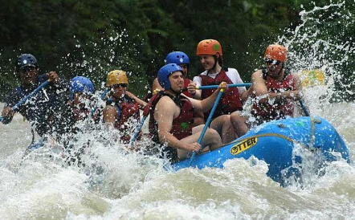
Nuestro tour de rápidos en río Savegre es una experiencia única e inolvidable de gran belleza escénica, rápidos clase II y III, prolongados, con una vegetación exuberante y montañosa, rio que nace en las faldas de sistema montañoso Chirripó y lleva sus aguas hasta el pacífico conectándose con el Parque Nacional Manuel Antonio, cuenca hidrográfica de Costa Rica declarada como el tercer rio más limpio de Centroamérica. Una travesía en 4x4 por la selva tropical de Costa Rica con un paisaje impresionante de las zonas remotas del Savegre. El rio Savegre ofrece rápidos de clase II y III, contamos con balsas de 2 a 6 personas de capacidad. Nuestros guías se detienen en puntos de natación conocidos localmente como “Piscinas Naturales” y cascadas. Es posible observar en cada viaje garzas, águilas pescadoras, tucanes, loros, martines pescadores, cormoranes y muchas otras especies que habitan esta área protegida de la selva tropical. Después de un constante viaje de 13 millas río abajo, terminamos nuestro camino de regreso donde un almuerzo caliente "estilo Tico" y refrescos están esperando por usted.
Incluye: Transporte ida y vuelta, Desayuno y Almuerzo, Guías entrenados, Kayak de seguridad, Todo el equipo necesario, refrigerio

Tour de kayak de manglares:
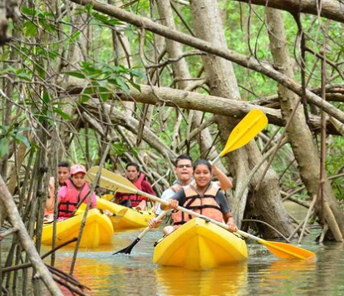
Explore una plétora de flora y fauna inolvidables mientras experimenta nuestro mágico ecosistema de manglares y bosques tropicales de Costa Rica, pero no olvide su cámara. Reme cómodamente como un grupo íntimo a la sombra de varias especies altas de manglares, que crecen solo en áreas selectas del mundo y en Costa Rica. El ritmo de esta aventura está determinado por sus habilidades e intereses, y la abundancia de vida silvestre que desea detener y observar (o conocer), todo en su hábitat natural e impresionante. Observemos perezosos y monos carablanca que viajan por el dosel de los árboles, osos hormigueros sedosos nocturnos y varios tipos de serpientes no venenosas que descansan en los manglares. Disfrute de una deliciosa y bien merecida comida estilo Tico (un desayuno, almuerzo o cena caliente) en uno de nuestros restaurantes locales en Manuel Antonio
Incluye: Kayaks doble o sencillo disponibles, Guía, Transporte de ida y vuelta, Todo el equipo necesario, Casilleros seguros, Una excelente comida, Frutas y jugos

Tour en Kayak por los Manglares por la Noche:
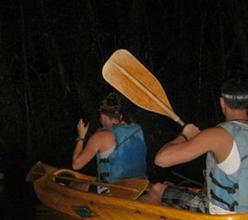
Mientras rema tranquilamente sintiendo el viento fresco de la noche por los canales del Estuario Damas, sus criaturas comenzarán a revelarse lentamente, ofreciéndole un increíble avistamiento hacia la vida nocturna del bosque pluvial de Costa Rica. Para The Real Deal Tours, la seguridad es primordial, por ello, un guía naturista calificado le ayudará a obtener lo mejor de su exploración nocturna dentro de éste hábitat protegido señalando ojos brillantes e identificando sonidos nocturnos de la vida silvestre oculta entre los manglares de Isla Damas.
Incluye: Kayaks doble o sencillo disponibles, Guía, Transporte de ida y vuelta, Todo el equipo necesario, Casilleros seguros, Una excelente comida, Frutas y jugos.

Montaña y Catarata Tocori:
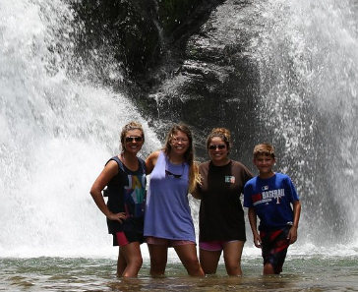
Esto incluye una visita a una granja familiar con amistosos animales de granja lindos y actividades divertidas. Usted tomará un paseo en una camioneta a través de las ciudades de Naranjito y Villa Nueva. Las indicaciones para llegar al destino comienzan en la Iglesia Católica en Villa Nueva. Desde allí, gire a la izquierda y avanzamos hasta la entrada principal del rancho. Una taza de café recién hecho (chorreado) te estará esperando, junto con tortillas hechas a mano con queso.
La guía compartirá algunas historias con usted, le mostrará el jardín de plantas medicinales y su caballo Paso Fino. Parte de la experiencia en la granja incluirá ordeñar una vaca y exprimir su propio jugo de caña de azúcar. Para aquellos que quieran visitar la cascada, hemos diseñado una nueva ruta de senderismo intermedia a la cascada Tocori. Esta emocionante caminata por el bosque tomará aproximadamente 20 minutos. Cuando llegue al río, podrá saltar y disfrutar de un chapuzón en la refrescante agua fría.
Esta es una excursión que toda la familia, especialmente los niños, disfrutarán. Admire los estimulantes sonidos de la selva tropical e inhale el aire fresco que lo llena. Camina de regreso a la granja para disfrutar de un delicioso almuerzo costarricense antes de terminar tu experiencia
Campesino.
Incluye: Transporte de ida y vuelta, Guías bilingües y naturalistas, Un delicioso almuerzo, frutas y jugo

Crucero en Catamarán AM O PM:
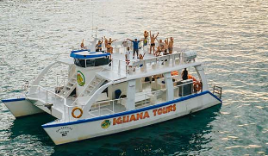
Disfrute del Parque Nacional Manuel Antonio a bordo de nuestro catamarán. Disfrute de una gran compañía y diversión recreativa durante esta excursión de medio día. Elija entre nuestros recorridos por la mañana y por la tarde. El tour incluye una aventura de buceo libre o esnórquel en una hermosa y apartada bahía conocida como Playa Biezans. El tour de la tarde es un viaje realmente increíble para los amantes de la naturaleza que pueden disfrutar no solo de la experiencia en sí, sino también de la impresionante puesta de sol en el Océano Pacífico. Aprecia las vistas de las ballenas jorobadas, delfines, manta rayas y otras hermosas especies marinas silvestres.
A bordo ofrecemos una selección de frutas frescas y jugos naturales para que disfrutes durante el crucero. Mientras navega por la costa, disfrute de la brisa del mar, el sol de verano de Costa Rica y este paraíso tropical único en su máxima expresión. Después de toda la emoción de las actividades acuáticas, se le preparará un almuerzo / cena típico local para que pueda salir del recorrido satisfecho y lleno de energía y recuerdos. Ya sea con su familia, su pareja o un grupo de amigos, ¡asegúrese de no perderse este viaje único y memorable! Puede sentarse y relajarse mientras nuestro equipo completo está a su servicio. Navegue con nosotros, bucee con nosotros, sumérjase rápidamente en el refrescante Océano Pacífico desde nuestro tobogán, disfrute del mar abierto en un kayak y disfrute del entretenimiento con música en vivo. ¡Vive Manuel Antonio con nosotros, los que realmente lo conocen!
Incluye: Transporte ida y vuelta, Guías naturalistas bilingües, Equipo de snorkel, Tobogán de agua, Kayaks de asiento abierto, Mini presentación de música en vivo, Almuerzo a bordo, Frutas, Jugos y Cocteles con licor costarricense.

Volcán Arenal un Día y Aguas Termales Baldi:
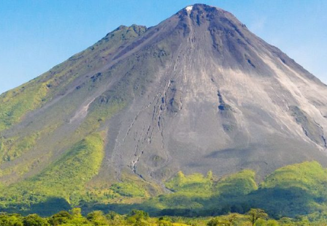
En este tour podemos disfrutar de La Fortuna, caminando cerca del Parque Nacional del Volcán Arenal para admirar los flujos de lava de las erupciones pasadas y conocer todo sobre la actividad volcánica reciente de este coloso, teniendo la oportunidad de ver algunas de las huellas actuales (dependiendo de las condiciones climáticas), además de la vista desde el lago Arenal, ¡¡grandiosa caminata! disfrutaremos de un delicioso almuerzo en el restaurante de las aguas termales, luego tiempo para relajar la mente y el cuerpo mientras disfruta de estas terapéuticas aguas termales volcánicas, rodeadas de la madre naturaleza, el bosque lluvioso, el volcán y una magnífica infraestructura de piscinas, cascadas y barras húmedas que harán muy agradable su visita a este lugar.
Incluye: Transporte, Almuerzo, Cena, botellas de agua, Transporte a/c, Guía bilingüe, Entradas.

Paseo en Bote por el Parque Nacional Palo Verde:
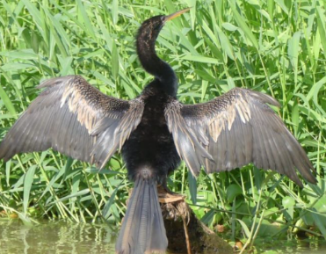
Las características hidrológicas del río Tempisque han creado las condiciones para formar estos ecosistemas de humedales de importancia internacional (sitio Ramsar). El parque nacional de Palo Verde es un lugar excepcional para los observadores de aves y los amantes de la naturaleza en general, un viaje en barco de dos horas nos introducirá en este importante ecosistema, cocodrilos gigantes, monos, iguanas, y más vida silvestre de lo que nunca imaginó puede ser visto. Pueden aparecer grandes premios para los observadores de aves, como el Jabirú, el águila pescadora, el ibis blanco, las garzas tigresas y las guacamayas rojas, entre otros. Después del recorrido en barco, nos dirigiremos a un lugar rústico para tomar un delicioso almuerzo típico y cerrar esta maravillosa excursión con una deliciosa experiencia culinaria
Incluye: Almuerzo, Agua embotellada, Guía naturalista, Transporte, Entrada al parque.

Safari en balsa y Llanos de Cortes:
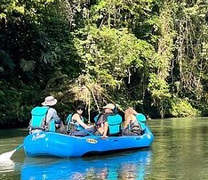
Flotando durante aproximadamente 2 horas en una balsa, por el río Corobicí o Tenorio (dependiendo del nivel del agua), se sumergirá en un ecosistema especial: El Bosque Seco de Galería, con gigantescos ceibos, higueras, cauchos y árboles de ribera que albergan muchas especies de animales como monos, murciélagos, lagartos, pájaros, iguanas y más. Nuestro guía nos ayudará a divisar algunos de estos animales mientras flotamos por el río en busca de nuestro principal objetivo: los cocodrilos, hay una importante población de estos gigantes que viven en este río. Este viaje es una combinación de increíble tranquilidad más un poco de aventura al pasar por algunos rápidos de clase 1 o 2 muy seguros, Luego estaremos visitando las cataratas de Llanos de Cortes donde podrá disfrutar de un agradable baño en sus tranquilas aguas.
Incluye: Transporte, Agua embotellada, Almuerzo, Guía profesional, Zumo de frutas.

Caminata Rincón de la Vieja y Recorrido por la Ciudad de Liberia:
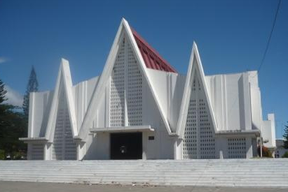
Uno de los mejores lugares del país para hacer senderismo, la calidad de sus senderos, su estupendo clima, la cantidad de fauna y flora, las vistas panorámicas, toda la actividad volcánica residual como piscinas de lodo hirviendo y fumarolas que encontrarás al recorrer estos senderos, todas estas características más nuestros guías turísticos, hacen de este tour uno muy único y especial. Con nuestro guía naturalista bilingüe, podrá seguir caminando por el sendero a través del bosque tropical para disfrutar de las mejores vistas del volcán, la increíble naturaleza, la actividad volcánica y la vida silvestre. En el parque viven más de 300 especies de aves, y muchos otros animales, como armadillos, pecaríes, iguanas, coatíes, monos cara blanca, aulladores y arañas. Combinado con una parada en la ciudad de Liberia para almorzar, ir de compras y recibir información educativa sobre la historia y la cultura. Podrá pasear por el centro de Liberia y echar un vistazo a lo que fue la ciudad blanca. Históricamente, Liberia ha sido llamada "La Ciudad Blanca" por sus casas blancas de adobe, sus calles blancas de tierra y su gente que vestía toda de blanco debido al extremo calor. En esta ciudad tiene la oportunidad de comprar algunos recuerdos.
Incluye: Botella de agua, Entradas, Almuerzo, Transporte, Guía profesional, Zumo de frutas.

Tour en Cuatrimoto 2 hrs Doble e Individual:
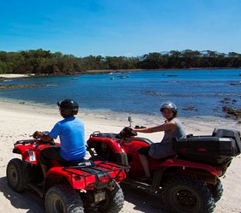
Siendo uno de los tours más populares, este Tour de Montaña es considerado uno de los viajes más emocionantes a través del bosque seco de la región de Guanacaste. Las increíbles vistas desde la cima de las montañas y la vida silvestre harán que este tour sea simplemente inolvidable.
Se parte de Playa Panamá en dirección a la carretera de montaña de Sardinal, para llegar al pueblo de Sardinal, hay una parada en el parque de Sardinal para tomar agua o hacer compras en el supermercado (10-15 minutos), se regresa a Santa Rita, hay una parada para usar los baños si es necesario, y luego se regresa por la montaña a Playa Panamá. ¡Cuidado! A veces, los monos, los pájaros, las vacas y los caballos hacen un bonito atasco.
Incluye: ATV automático, Botella de agua, Guía, Transporte, Entradas

Cuevas de Barra Honda:
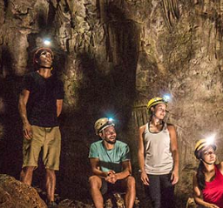
El Parque Nacional Barra Honda posee un atractivo muy peculiar como lo es el sistema, complejamente grande de cavernas formadas por la erosión, estas cavernas poseen caprichosas formas que usted disfrutara y estas son causa de una elevación provocada por defectos tectónicos hace 60 millones de años.
Usted puede disfrutar observando la flora y la fauna de este lugar, así como de árboles y plantas medicinales. Este tour exige de una muy buena condición física, así que es ideal para todos los aventureros.
Incluye: Almuerzo, Bocadillos, Bebidas Transporte y Entradas.

Paseo a Caballo por Playa Blanca:
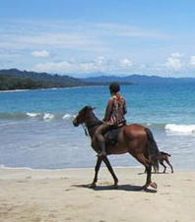
Para una experiencia única a través del bosque típico de las tierras guanacastecas, nuestros caballos mansos están siempre listos para iniciar este viaje con nosotros. Una variedad de senderos en el bosque y las montañas, playas, colinas de montaña, le llevará a una verdadera aventura natural. La cabalgata dura aproximadamente 2 horas, y por supuesto, le daremos un extenso briefing para recordarle cómo montarlos. Nuestros caballos son mansos, y el paseo a caballo es muy seguro, vamos a su velocidad y trabajamos con el mejor equipo disponible.
Incluye: Transporte, Equipo ecuestre, Guía, Agua embotellada, Aperitivos.

Tour de Catamarán Marlín del Rey:
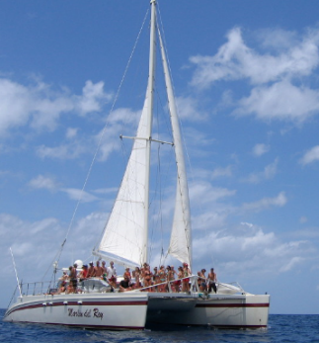
Con nuestros recorridos en catamarán abiertos en Playa Tamarindo, se desliza silenciosamente a lo largo de la Costa Dorada de Costa Rica mientras pasa por algunas de las bahías exóticas de Guanacaste, playas de arena blanca y selvas tropicales. Mire la proa con una bebida tropical fría, preparada y servida por nuestra tripulación, mientras explora los mares en busca de delfines, tortugas marinas, peces voladores o incluso una ballena. Deténgase en una bahía tranquila, eche el ancla y diviértase en el azul del Pacífico.
Practique Buceo en la bahía o corra por la playa desierta de arena blanca mientras la siempre servicial tripulación prepara un banquete de pollo a la barbacoa, arroz amarillo español, fruta, papas fritas, puré de frijoles negros, pico de gallo y galletas caseras con chispas de chocolate. Mientras los catamaranes de vela Marlin del Rey zarpan, escuche las olas deslizarse a lo largo del catamarán gigante mientras el sol se pone, iluminando las nubes que quedan en el cielo. Traiga su cámara y capture los momentos de los que todo el mundo habla a bordo de los catamaranes de vela Marlin del Rey.
Tenga en cuenta que el mínimo para el tour en catamarán por la mañana en Costa Rica es de 15 personas. Si no alcanzamos este mínimo, nos comunicaremos con usted para reprogramarlo.
Incluye: Equipo para Bucear en aguas cristalinas, Delicioso almuerzo preparado por nuestra destacada tripulación, Bebidas tropicales de nuestra barra libre, Los avistamientos de vida silvestre incluyen delfines, tortugas marinas, peces voladores o incluso una ballena que salta.

Remo en Paddle de bahía a bahía (Playa Carrillo):
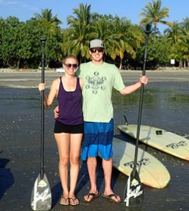
Es una prueba para tu resistencia y espíritu aventurero. Aprenderás los conceptos básicos de Stand Up Padelling acompañado de uno de nuestros guías experimentados que se asegurará de que aprendas todas las medidas de seguridad, sobre el área y sus muchos datos interesantes. Una vez que esté listo, reme en lo que se considera la mejor playa del Pacífico Norte de Costa Rica, playa Carrillo. Ya sea que esté de humor para relajarse en el mar o hacer ejercicio para todo el cuerpo, Bay to Bay SUP tiene algo para usted. Nos dedicamos a crear experiencias memorables únicas para todos y cada uno de los huéspedes. Únase a nosotros, admire el increíble paisaje y disfrute de las bellezas que Costa Rica tiene para ofrecer.
La recogida está disponible en el área cercana de Samara y Carrillo.
Incluye: Guía profesional y bilingüe - Capitán de barco certificado - Agua embotellada - jugos y frutas frescas. - Recogida y regreso al hotel (solo hoteles seleccionados) -Equipo de snorkel.

Catamarán Seafari:
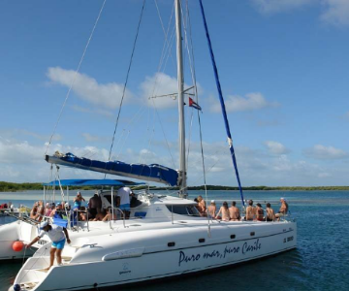
Suba a bordo de un barco para explorar la zona de la playa de Samara en esta visita guiada. Hogar de delfines mulares y manchados, las aguas claras son también una ruta migratoria para las ballenas jorobadas que se dirigen al sur durante ciertas épocas del año. Tras el avistamiento de delfines, explore la vida marina submarina por su cuenta con el equipo de snorkel. La excursión es apta para todas las edades y niveles de habilidad Podrá ver ballenas entre agosto y noviembre Se proporcionan aperitivos y bebidas como agua, zumos y cerveza Se incluye la recogida en el hotel y la devolución.
La recogida está disponible en la zona cercana de Samara y Carrillo.
Incluye:Guía profesional y bilingüe - Capitán de barco certificado - Agua embotellada, zumos y fruta fresca - Recogida en el hotel y devolución (sólo en los hoteles seleccionados) - Equipo de snorkel.

Caminata en Parque Nacional Carara y Safari de Cocodrilos:
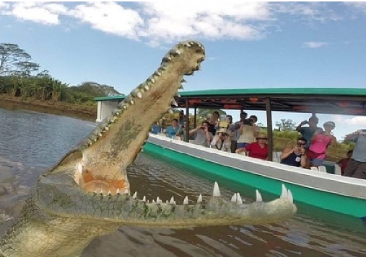
Parque Nacional de Carara es un área protegida que mide unas 4.700 hectáreas y es el hogar de aproximadamente el 48% de las especies aviares de Costa Rica. Este tour le mostrará la importancia de la región, ya que está situada en una región de transición entre el bosque tropical seco y el bosque húmedo del Pacífico. Después de admirar la naturaleza durante su caminata en el parque, disfrutará de nuestra famosa excursión en barco por el río Tárcoles para una experiencia única de avistamiento de cocodrilos y vida salvaje, a través de este lugar. Nuestro capitán seguro que localiza los cocodrilos más grandes del río para que disfrute de un gran encuentro de cerca con estos magníficos reptiles. Le sorprenderá la gran diversidad de aves que encontramos en esta zona. Su guía le indicará le indicará los diferentes tipos de mamíferos, aves y reptiles que florecen en este manglar.
Incluye: Transporte, Guía naturalista bilingüe, Almuerzo, Entrada al Parque Nacional y Agua embotellada.

Caminata Guiada por el Parque Nacional Carara:
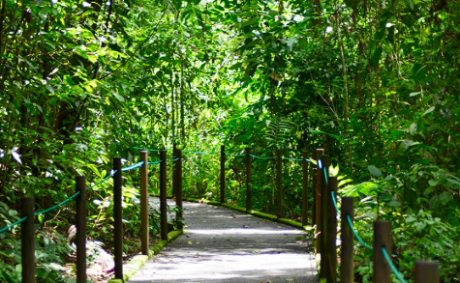
Conducimos durante unos 25 minutos desde la zona de Jaco hasta el Parque Nacional de Carara. Esta increíble área protegida mide unas 4.700 hectáreas y es el hogar de aproximadamente el 48% de las especies aviares de Costa Rica. Este tour le mostrará la importancia de la región, ya que está situada en una región de transición entre el bosque tropical seco y el bosque húmedo del Pacífico. La Reserva de Carara muestra coloridas especies de flora y fauna de un ecosistema variado. Este santuario está poblado por muchas especies diferentes de aves y animales, entre ellos los monos cara blanca y aulladores, iguanas, tucanes y trogones. Carara también alberga una importante población de guacamayos rojos, la principal atracción del lugar.
Incluye: Transporte, Guía naturalista bilingüe, Entrada al Parque Nacional y agua embotellada.

Safari por el Río Cocodrilo:
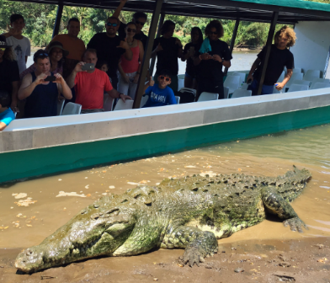
Ven a observar el Gran Cocodrilo Americano en nuestro famoso safari por el río Tárcoles. Nuestro capitán seguramente detectará los cocodrilos más grandes del río para que disfrutes de un gran encuentro cercano con estos magníficos reptiles. Te sorprenderá la gran diversidad de aves que encontramos en esta área. Su guía señalará diferentes tipos de mamíferos, aves y reptiles que florecen en este sistema de manglares. Dependiendo de la temporada, podrás ver diferentes especies de aves migratorias; de octubre a abril, puedes ver águilas pescadoras, gaviotas, cormoranes, pelícanos y fragatas. El río Tárcoles es un refugio para aproximadamente 56 tipos de aves y es también un refugio para las famosas guacamayas rojas.
Incluye: Transporte, Bote cubierto, Guía bilingüe, Entrada y agua embotellada.

Caminata guiada al Parque Nacional Manuel Antonio:
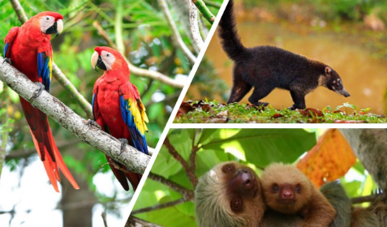
El Parque Nacional Manuel Antonio es el parque nacional con mayor visitación en Costa Rica. Con un clima muy agradable durante todo el año, a pesar de algunas lluvias durante la temporada baja en esta pequeña y encantadora “isla” biológica. El parque se compone de varias playas, manglares, bosques secos y húmedos costeros. Esta área protegida es muy popular debido a su gran variedad de flora y fauna. Un guía experimentado lo acompañará en este pintoresco oasis de vida donde se sorprenderá de sus maravillas naturales. De su fauna más importante encontramos monos, aves, iguanas, cangrejos, perezosos y algunos otros mamíferos. Esta reserva costera contiene la población más importante del Mono Ardilla o Mono "Tití" en Costa Rica, la especie de monos más pequeña y amenazada en peligro de extinción. Manuel Antonio es el lugar perfecto para disfrutar la belleza de sus playas de arena blanca en un ambiente idílico rodeado de naturaleza. No podemos dejar Manuel Antonio sin tomar un delicioso almuerzo con una gran vista al mar.
Incluye: Transporte con AC, Agua, Guía bilingüe, Entrada al parque nacional y Almuerzo.

ATV Tour Single y Doble:
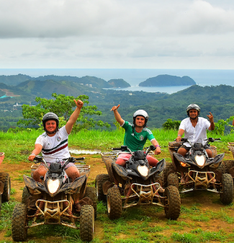
Nos dirigiremos hacia las grandes montañas verdes alejadas del Océano Pacífico, luego tomaremos un camino de tierra que nos llevará a la cima. Qué maravillosa vista desde aquí. Puedo ver toda la costa y la Península de Nicoya con tanta claridad.
La selva es tan abundante y vívida en colores de verde. ¿Listo para más? Volveremos a nuestras motos y comenzaremos el descenso de regreso a la montaña. Esto es un poco más técnico que el ascenso, el lado de la montaña realmente te da la perspectiva de cuán alto realmente estamos por encima del nivel del mar, pero espera. Recuerda tomar una foto de la cascada Del Zorro, y no deja nada más que marcas de neumáticos... Tenga en cuenta: Las condiciones climáticas afectan directamente el recorrido, tales como lluvia y clima seco determinarán las condiciones del suelo y del viaje. Así que el viaje podría ser fangoso o polvoriento, especialmente en la temporada seca.

Incluye: Transporte, Guía bilingüe, Agua embotellada, Entradas, Equipo y seguro.
Notas Especiales:
- No hay RESTRICCIONES DE PESO, pero necesitamos saber si un cliente tiene más de 350 libras por adelantado para organizar una máquina más grande.
- Los niños deben tener más de 16 años para conducir.

Catarata Bijagual – Cabalgatas:
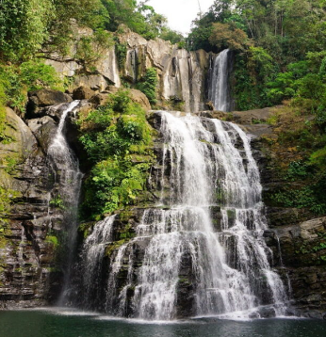
Lo recogeremos en su hotel y conduciremos durante aproximadamente 45 minutos a través de vistas panorámicas. A su llegada a nuestra finca recibirá una importante charla de seguridad de su guía y montaremos nuestro caballo para ponernos en marcha para explorar la zona en una divertida cabalgata. Subirás por el sendero y observarás la impresionante vegetación de la jungla que tu guía te indicará y explicará.
Escucharás la cascada antes de verla, pero una vez que lo hagas, te asombrará su belleza. La cascada de Bijagual alberga muchos secretos de la Madre Naturaleza; los visitantes pueden explorar la zona a pie y saborear de cerca la flora y fauna exótica. Es posible que pueda observar tucanes y guacamayas rojas. Este recorrido está lleno de impresionantes vistas del Océano Pacífico y las aldeas costeras. Asegúrate de tomar algunas instantáneas dignas de la historia para contarlas en casa.
Incluye: Transporte, Equipo de equitación, Guía bilingüe con experiencia y Refrigerios.

Tour de Canopy Los Sueños:
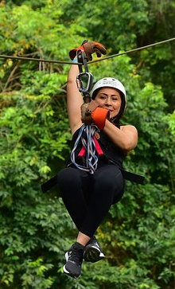
Este Canopy es un proyecto diseñado no solo como una aventura extrema, sino también como una forma de disfrutar la naturaleza sin dañar el medio ambiente; nuestra propiedad cuenta con espectaculares vistas de la bahía e isla Herradura, así como del Golfo de Nicoya. Dentro de la propiedad, tendrá la oportunidad de ver los guacamayos escarlatas, tucanes mandíbula castaña y monos de cara blanca. La propiedad se basa en 80 acres de tierra... 50% de los cuales es bosque primario, donde se encuentra el dosel. La aventura comienza en un viaje de 15 minutos a bordo de nuestro tractor especialmente diseñado para 40 pasajeros.
Una vez que llegamos a la cima de la montaña, descendemos al fondo a través de una serie de tirolinas, que incluyen 15 plataformas y 14 cables con una distancia de cable total de 3.5 kilómetros, incluido el cable más largo en el área de 2400 pies.
Incluye: Transporte, Entrada, Equipo, Frutas, Guía, y Agua embotellada

GENERALES:
- Precio por persona en dólares americanas.
- Mínimo 02 pasajeros.
- TARIFA SUJETO A CAMBIOS SIN PREVIO AVISO. TARIFA DINAMICA*
- Cada excursión aplica su propia política de niños.
- Imágenes en las opciones son referenciales.
- Tarifas no son válidas en feriados largos, Semana Santa, Fiestas Patrias. Navidad, Año Nuevo, congresos, feriados nacionales, eventos, entre otros.
- Tarifas por persona, 10% de comisionable.
- Para pagos en SOLES, aplicará según tipo de cambio del día. Consultar.
- Programa valido para pagos en efectivo. Consultar pago con tarjeta de crédito.

